**Дифференциация согласных на уровне слога**

**(по Л.В.Аскульской)**

Восстанови слоги, заменяя стрелки на соответствующие буквы (***б*** *– *, ***п***–**). Запиши слоги, написанные под этими картинками. Подчеркни дежурные буквы.

[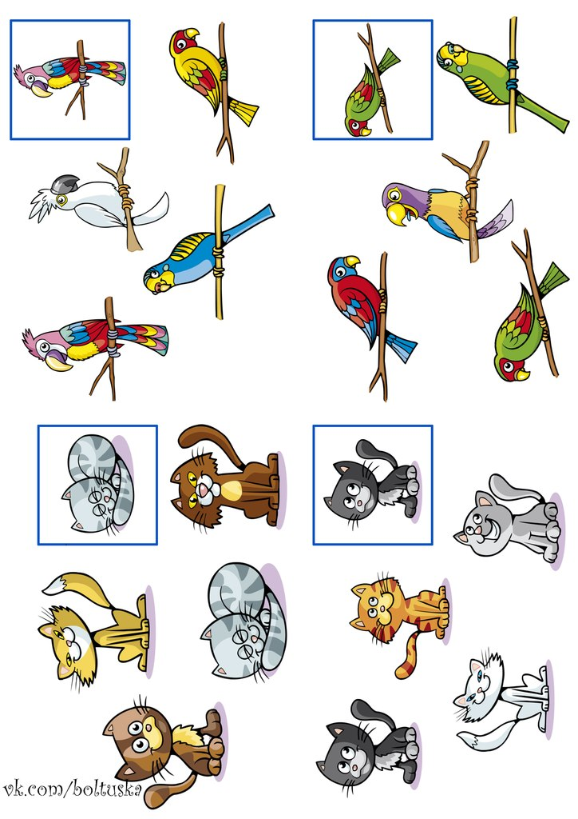](https://vk.com/photo-57880788_357470369) [](https://vk.com/photo-57880788_357470369) [](https://vk.com/photo-57880788_357470369) [](https://vk.com/photo-57880788_357470369)

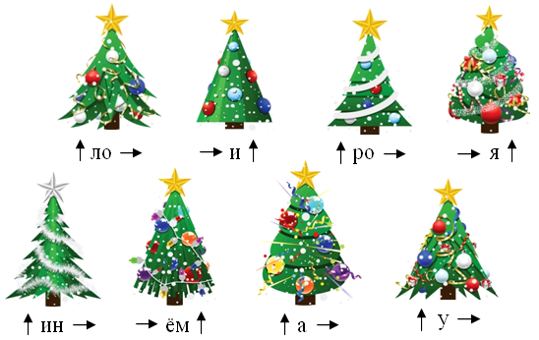

[](https://vk.com/photo-57880788_357470369)



Восстанови слоги, заменяя стрелки на соответствующие буквы (*д* – , *т*– ).Запиши слоги, написанные под этими картинками. Подчеркни дежурные буквы.

[](https://vk.com/photo-57880788_357470369) [](https://vk.com/photo-57880788_357470369) [](https://vk.com/photo-57880788_357470369)

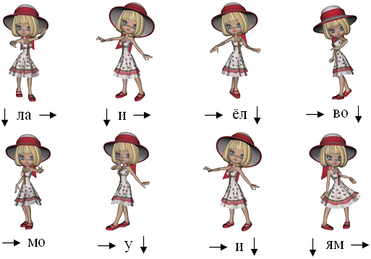

[](https://vk.com/photo-57880788_357470369) [](https://vk.com/photo-57880788_357470369) [](https://vk.com/photo-57880788_357470369) [](https://vk.com/photo-57880788_357470369)



Восстанови слоги, заменяя стрелки на соответствующие буквы (*ф* – , *в* – ).Запиши слоги, написанные под этими картинками. Прочитай получившиеся слоги. Подчеркни дежурные буквы.

[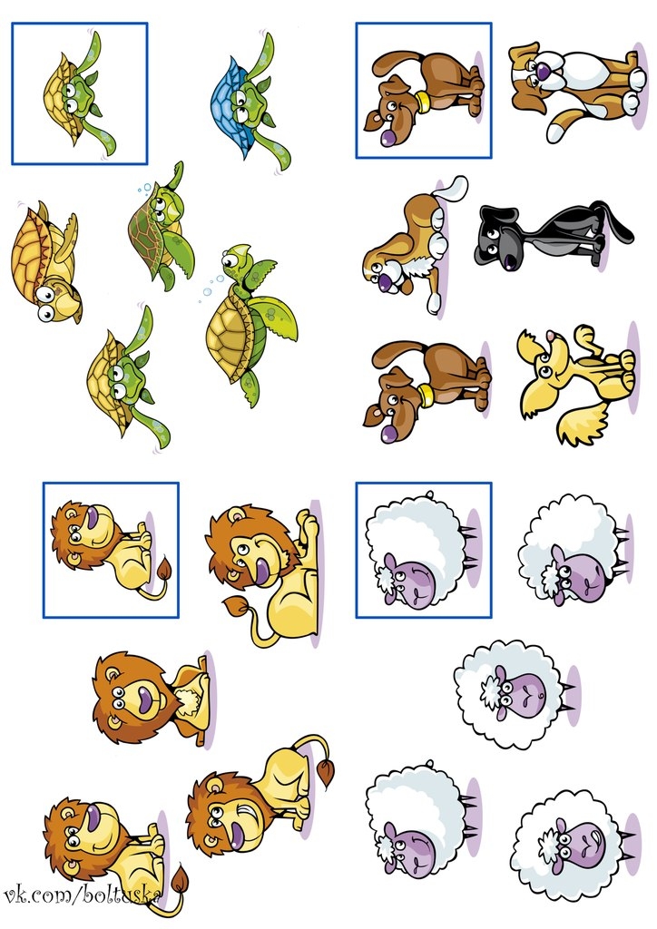](https://vk.com/photo-57880788_357470371) [](https://vk.com/photo-57880788_357470371) [](https://vk.com/photo-57880788_357470371) [](https://vk.com/photo-57880788_357470371) [](https://vk.com/photo-57880788_357470371)

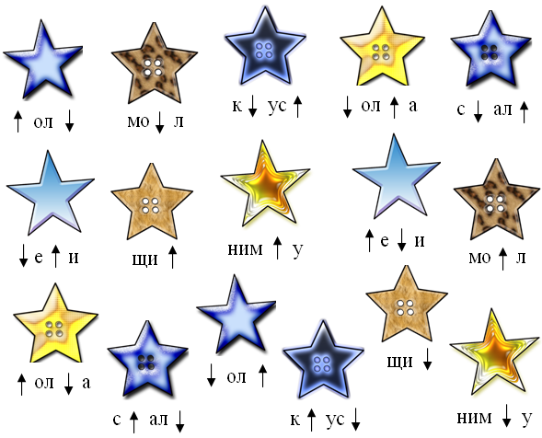

[](https://vk.com/photo-57880788_357470371) [](https://vk.com/photo-57880788_357470371) [](https://vk.com/photo-57880788_357470371) [](https://vk.com/photo-57880788_357470371) [](https://vk.com/photo-57880788_357470371)



.

Восстанови слоги, заменяя стрелки на соответствующие буквы (***щ*** – , ***ч*** – ). Запиши слоги, написанные под этими картинками. Прочитай получившиеся слоги. Подчеркни дежурные буквы.

[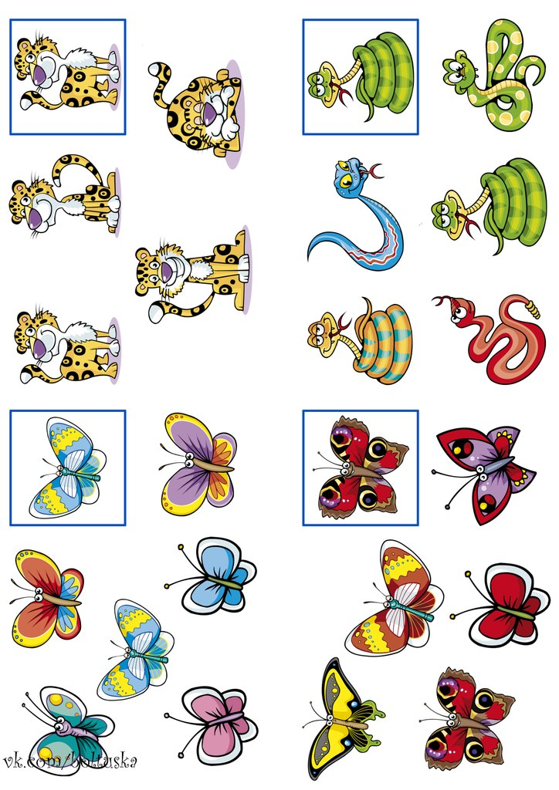](https://vk.com/photo-57880788_357470373)

[](https://vk.com/photo-57880788_357470373)

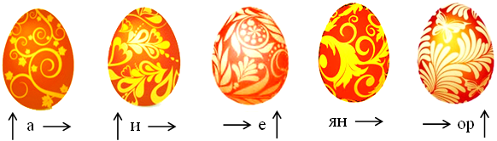

[](https://vk.com/photo-57880788_357470373)

